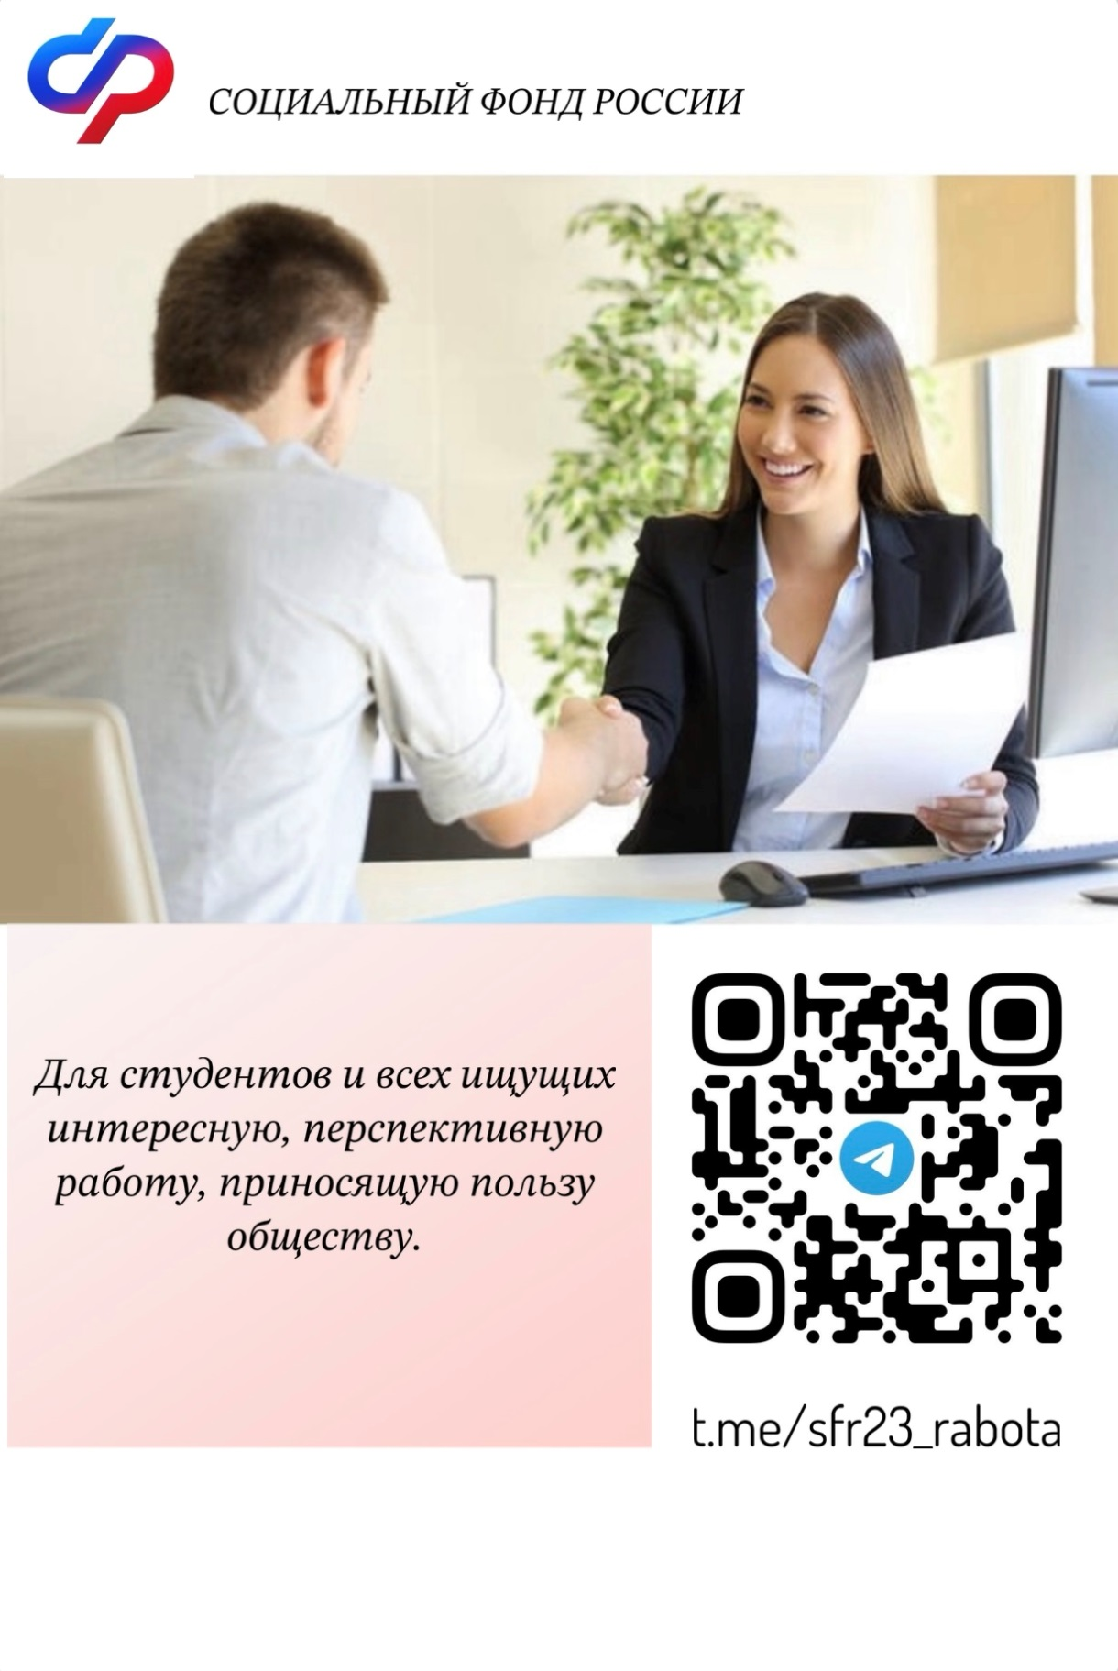
Телеграм- канал - https://t.me/sfr23_rabota

Адрес электронной почты: pr_kdr@23.sfr.gov.ru
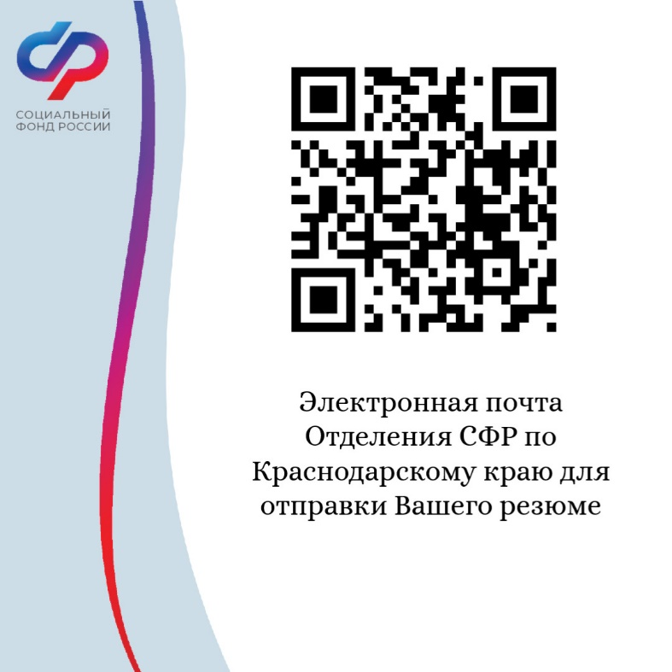

Вакансии - https://trudvsem.ru/vacancy/search?_title=%D0%BE%D1%81%D1%84%D1%80%20%D0%BF%D0%BE
%20%D0%BA%D1%80%D0%B0%D1%81%D0%BD%D0%BE%D0%B4%D0%B0%D1%80%D1%81%D0%BA%D0%BE%D0%BC%D1%83%20%D0%BA%D1%80%D0%B0%D1%8E&page=0&titleType=COMPANY
_NAME


